 | MAURITIUS 7 NOTTI AL PREZZO DI 5  HOTEL SUGAR BEACH 5*  DELUXE ROOM - MEZZA PENSIONE
9 giorni / 7 notti - per prenotazioni entro il 24 Agosto
Partenze dal 1 Aprile al 31 Ottobre
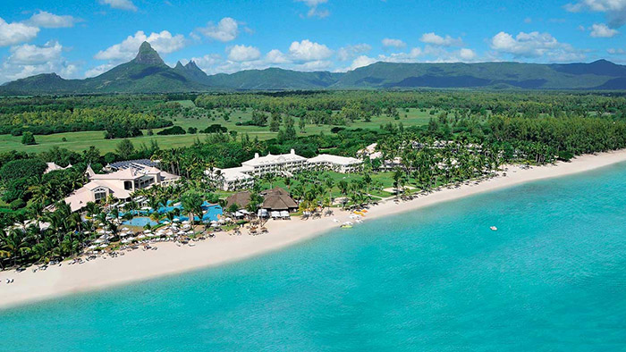
QUOTA PER PERSONA IN CAMERA DOPPIA
€ 1720
Situato sulla spiaggia di Flic-en-Flac, il lussuoso Sugar Beach offre una vista sull'Oceano Indiano, un centro spa e benessere, un giardino tropicale e un'ampia piscina all'aperto. Tutte climatizzate e arredate in stile moderno, le eleganti e spaziose camere sono dotate di TV satellitare a schermo piatto, area salotto e balcone. Inoltre, includono un set di cortesia e un set per la preparazione di tè e caffè. Alcuni alloggi si affacciano sul mare. I ristoranti del Sugar Beach servono creative ricette mauriziane e pietanze italiane e internazionali. Come ospiti, potrete rilassarvi sorseggiando gustosi cocktail al bar. Il campo da golf a 18 buche Ile Aux Cerfs Golf Club è accessibile tramite un trasferimento in barca da Pointe Maurice, a 60 km dal resort. A vostra disposizione un centro fitness e una terrazza solarium. Durante il vostro soggiorno avrete modo di passeggiare lungo la spiaggia di sabbia bianca e di visitare il Casela World of Adventures e il Tamarina Golf Club, a 13 km.  La quota include:  I Voli da/per l'Italia.Trasferimenti da/per aeroporto. Il soggiorno di 7 notti in camera doppia in mezza pensione .  La quota non include:  Le tasse aeroportuali € 538. Booking Fee e Assicurazione Medico/Bagaglio € 80. Polizza facoltativa SUPERCOVER  Supplemento per persona pensione completa € 462 per 7 notti  Voli di linea Emirates / Air Mauritius in classe V e O fino ad esaurimento posti  Sconto Viaggi Di Nozze € 100 per coppia  Supplementi periodi alta stagione: su richiesta  POLIZZA SUPERCOVER 4% - INCLUDE: FERMO SANITARIO (COVID COVER) - ANNULLAMENTO: FRANCHIGIA 15% SENZA RICOVERO; NESSUNA FRANCHIGIA PER RICOVERI SUPERIORI AI TRE GIORNI. + ASSISTENZA MEDICA: Mondo € 50.000 - Europa € 10.000 + BAGAGLIO + GARANZIA "RISCHIO ZERO" (Riprotezione in caso di cancellazione primo volo). | 